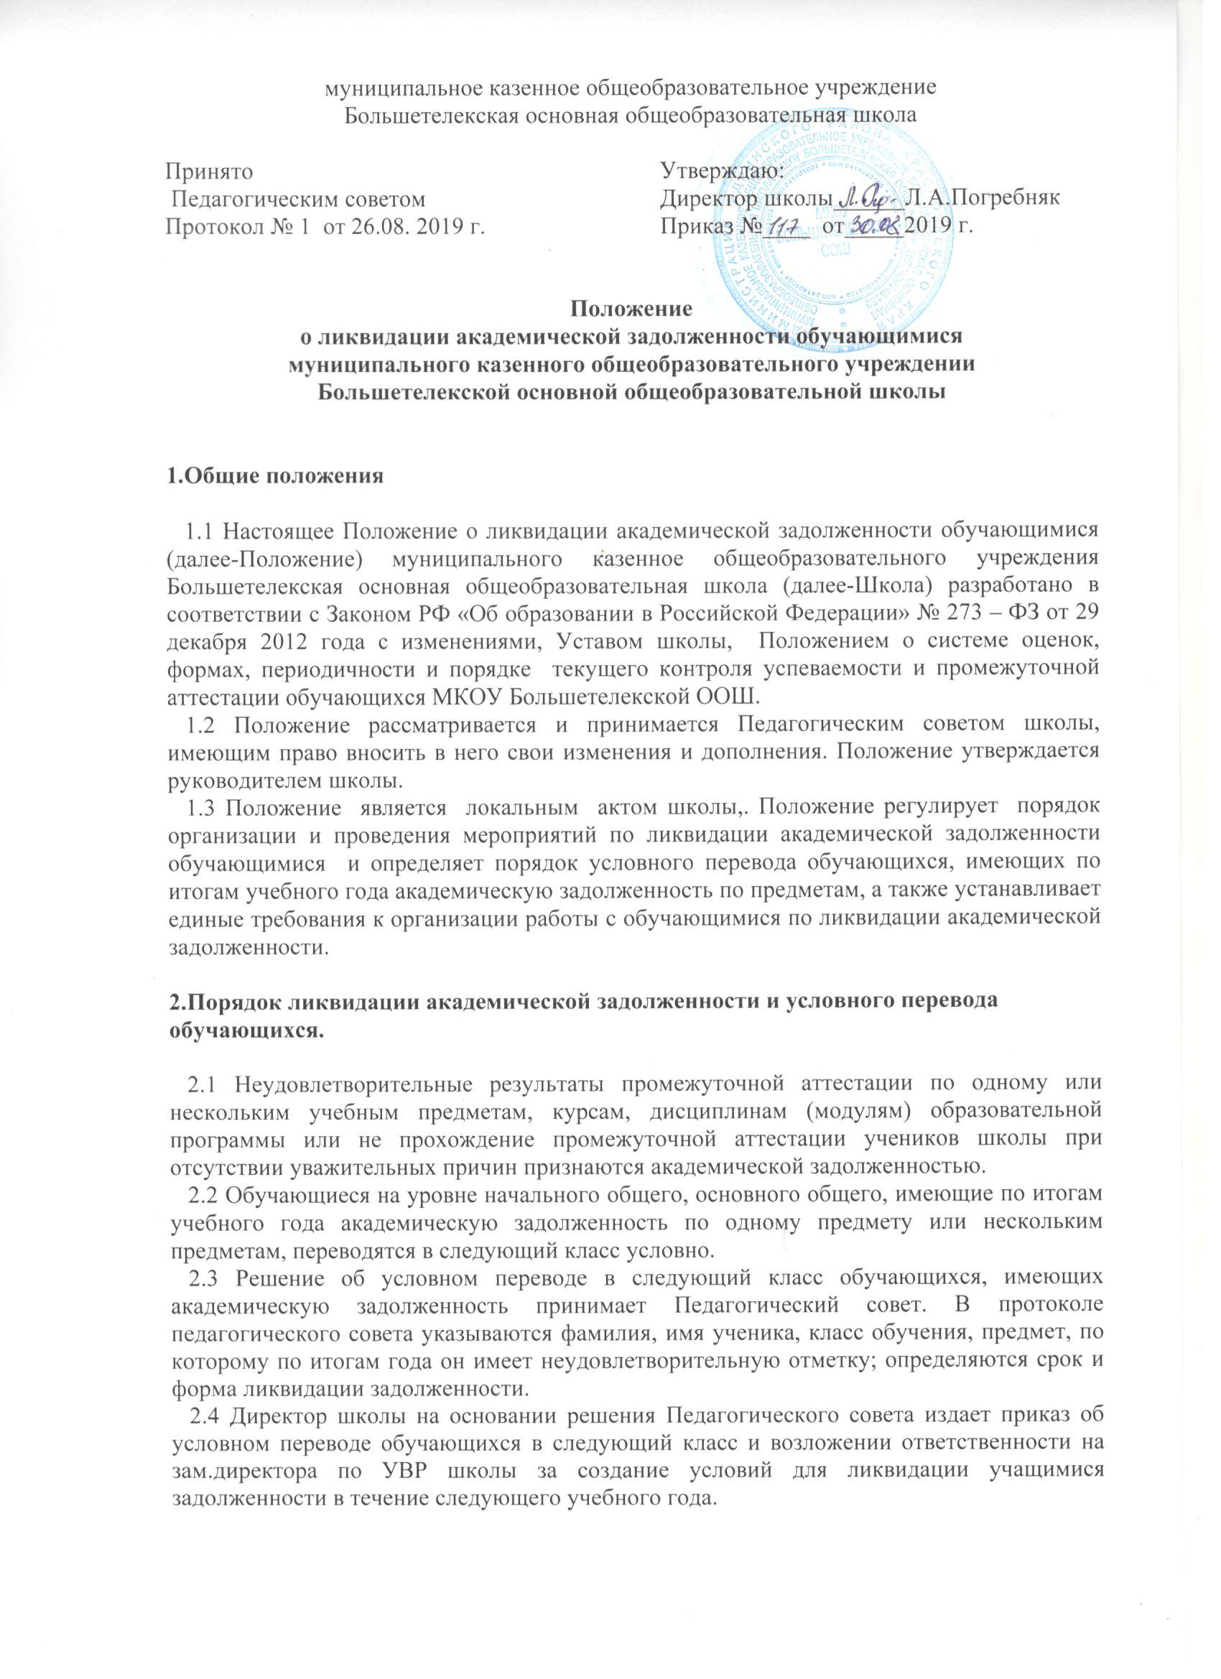
муниципальное казенное общеобразовательное учреждение
Большетелекская основная общеобразовательная школа

Принято Утверждаю:
Педагогическим советом Директор школы______Л.А.Погребняк
Протокол № 1 от 26.08. 2019 г. Приказ №____ от_____2019 г.

Положение
о ликвидации академической задолженности обучающимися
муниципального казенного общеобразовательного учреждении
Большетелекской основной общеобразовательной школы

1.Общие положения

1.1 Настоящее Положение о ликвидации академической задолженности обучающимися (далее-Положение) муниципального казенное общеобразовательного учреждения Большетелекская основная общеобразовательная школа (далее-Школа) разработано в соответствии с Законом РФ «Об образовании в Российской Федерации» № 273 – ФЗ от 29 декабря 2012 года с изменениями, Уставом школы, Положением о системе оценок, формах, периодичности и порядке текущего контроля успеваемости и промежуточной аттестации обучающихся МКОУ Большетелекской ООШ.
1.2 Положение рассматривается и принимается Педагогическим советом школы, имеющим право вносить в него свои изменения и дополнения. Положение утверждается руководителем школы.
1.3 Положение является локальным актом школы,. Положение регулирует порядок организации и проведения мероприятий по ликвидации академической задолженности обучающимися и определяет порядок условного перевода обучающихся, имеющих по итогам учебного года академическую задолженность по предметам, а также устанавливает единые требования к организации работы с обучающимися по ликвидации академической задолженности.

2.Порядок ликвидации академической задолженности и условного перевода обучающихся.

2.1 Неудовлетворительные результаты промежуточной аттестации по одному или нескольким учебным предметам, курсам, дисциплинам (модулям) образовательной программы или не прохождение промежуточной аттестации учеников школы при отсутствии уважительных причин признаются академической задолженностью.
2.2 Обучающиеся на уровне начального общего, основного общего, имеющие по итогам учебного года академическую задолженность по одному предмету или нескольким предметам, переводятся в следующий класс условно.
2.3 Решение об условном переводе в следующий класс обучающихся, имеющих академическую задолженность принимает Педагогический совет. В протоколе педагогического совета указываются фамилия, имя ученика, класс обучения, предмет, по которому по итогам года он имеет неудовлетворительную отметку; определяются срок и форма ликвидации задолженности.
2.4 Директор школы на основании решения Педагогического совета издает приказ об условном переводе обучающихся в следующий класс и возложении ответственности на зам.директора по УВР школы за создание условий для ликвидации учащимися задолженности в течение следующего учебного года.
2.5 Родители (законные представители) условно переведенного обучающегося (не позже 5-ти рабочих дней со дня проведения педсовета) письменно уведомляются о принятом решении, сроках и форме ликвидации задолженности, объёме учебного материала, необходимого для освоения (Приложение 1). Один экземпляр выдается родителям, второй хранится у зам.директора по УВР
2.6 Обучающиеся обязаны ликвидировать академическую задолженность, пройдя промежуточную аттестацию по соответствующему учебному предмету не более двух раз в сроки, определяемому приказом директора школы и в пределах одного года с момента образования академической задолженности.
2.7 Школа, родители (законные представители) несовершеннолетнего обучающегося, обеспечивающие получение обучающимся общего образования, обязаны создать условия обучающемуся для ликвидации академической задолженности и обеспечить контроль за своевременностью ее ликвидации.

3. Организация мер по ликвидации академической задолженности.

3.1 Школа обязана создать условия обучающимся для ликвидации этой задолженности и обеспечить контроль своевременности ее ликвидации:
- предоставляется необходимая учебная литература;
- проводится консультативная помощь учителя-предметника (не менее двух раз перед промежуточной аттестацией обучающегося);
- осуществляется текущая и промежуточная аттестация обучающегося в установленные сроки.
3.2 Для осуществления контроля за работой учителей с обучающимися, переведенными условно, назначается зам.директора по УВР.
3.3 Для ликвидации академической задолженности по учебному предмету, курсу (модулю) по совместному решению родителей (законных представителей) учащегося, переведенного условно, и Школы может быть организовано освоение учащимся основной образовательной программы:
– с привлечением учителя-предметника;
– родителями самостоятельно;
– в рамках самоподготовки учащегося.
  - Школой составляется индивидуальный план ликвидации академической задолженности по предмету учебного плана, назначаются учителя, которые проводят промежуточную аттестацию обучающегося, имеющего академическую задолженность, определяются: место, время проведения занятий; форма ведения текущего учета знаний учеников; сроки проведения промежуточной аттестации (Приложение 2).
3.5 Индивидуальный план ликвидации задолженности каждого обучающегося по каждому предмету должен соответствовать учебной программе и утверждается директором школы (Приложение 3).
3.6 Ликвидация академической задолженности осуществляется во внеурочное время по согласованию Школы и родителей (законных представителей) обучающегося.

4.Аттестация условно переведенных обучающихся.

4.1 Форма промежуточной аттестации выбирается школой самостоятельно и может проходить как письменно, так и устно в виде зачёта, контрольной работы, теста и др.
4.2 Обучающемуся, не прошедшему аттестацию по ликвидации академической задолженности, предоставляется право на повторное прохождение аттестации.
4.3 Для повторного проведения промежуточной аттестации обучающихся, имеющих академическую задолженность по предмету, приказом директора создается аттестационная комиссия из учителей, преподающих данный предмет в Школе.

5.Порядок перевода обучающего в следующий класс после ликвидации академической задолженности

5.1 По результатам промежуточной аттестации Педагогический совет принимает решение: окончательный перевод обучающихся в следующий класс, повторное обучение в предшествующем классе, обучение по адаптированным образовательным программам в соответствии с рекомендациями психолого – медико - педагогической комиссии либо обучение по индивидуальному учебному плану, на основании которого директором Школы издаётся приказ.
5.2 Администрация Школы уведомляет родителей (законных представителей) обучающегося о результатах промежуточной аттестации (Приложение 4)

6.Ведение документации.

6.1 В классный журнал предыдущего года и дневник обучающихся классным руководителем вносится запись: “Переведен в … класс условно Протокол №___ от ______”.
6.2 Учитель - предметник, принимающий академическую задолженность, заполняет индивидуальный план ликвидации академической задолженности (Приложение3)
6.3 Письменные работы оформляются в отдельной тетради.
6.4 Протокол, материалы промежуточного и заключительного контроля по результатам ликвидации академической задолженности (контрольные работы, тесты, сочинения и др.) хранятся в школе 1 год.
6.5 Аттестационная комиссия, назначенная приказом по школе, проводит аттестацию с оформлением протокола (Приложение4).
6.6 После ликвидации академической задолженности в классный журнал предыдущего года вносится соответствующая запись рядом с записью об условном переводе («Переведён в следующий класс. Протокол педсовета №___от_______.»).
6.6 Условно переведенные обучающие зачисляются в следующий класс на основании решения педагогического совета и приказа директора школы, их фамилии вносятся в списки классного журнала текущего года.
6.7 Итоговая отметка по предмету по окончании срока ликвидации задолженности выставляется через дробь в классный журнал на предметной странице - учителем предметником, на странице «Сводная ведомость успеваемости обучающихся» - классным руководителем; в личное дело обучающегося - классным руководителем.
6.8 Обучающиеся, переведенные условно в следующий класс, в отчёте на начало учебного года по форме ОШ-1 указываются в составе того класса, в который переведены условно.

7.Особенности условного перевода

7.1 Обучающиеся, не освоившие общеобразовательную программу предыдущего уровня, не допускаются к обучению на следующем уровне общего образования (не допускается условный перевод в 5 класс).
7.2 Обучающиеся в школе по образовательным программам начального общего образования, основного общего образования, не ликвидировавшие в установленные сроки академической задолженности с момента ее образования, по усмотрению их родителей (законных представителей) оставляются на повторное обучение, переводятся на обучение по адаптированным образовательным программам в соответствии с рекомендациями психолого-медико-педагогической комиссии, либо на обучение по индивидуальному учебному плану.
7.3 Обучающиеся по образовательным программам начального общего, основного общего в форме семейного образования, не ликвидировавшие в установленные сроки академической задолженности, продолжают получать образование в школе.

Согласовано с Советом родителей(законных представителей) обучающихся.
протокол № 4 от 27.05.2016г.

Согласовано с Советом обучающихся, протокол № 4 от 27.05.2016г.

Согласовано с профкомом, протокол № 22 от 26.05.2016

ПРИЛОЖЕНИЕ 1
Уведомление об академической задолженности

УВЕДОМЛЕНИЕ
Уважаемая(ый)_____________________________________________________

Администрация МКОУ Большетелекской ООШ предупреждает о том, что Ваш сын (дочь)___________ ученик_________ класса
решением Педагогического совета Протокол №___ от ________переводится в ______ класс условно с академической задолженностью по _____________________________
в соответствии с Законом РФ «Об образовании в Российской Федерации» № 273 – ФЗ от 29 декабря 2012 года, ответственность за ликвидацию обучающимся академической задолженности возлагается на его родителей.
Обучающийся, имеющий академическую задолженность проходит повторную промежуточную аттестацию по соответствующим учебным предметам не более двух раз (в 2016г.-2017 учебном г.) в пределах одного учебного года.

Зам.директора по УВР_______________/___________________________/
^{подпись} ^{расшифровка}
Ознакомлен (а) __________/_____________________________________/
^{подпись} ^{расшифровка}

Один экземпляр уведомления получен _______ лично ________/___________
^{дата} ^{подпись} ^{расшифровка}

ПРИЛОЖЕНИЕ 2
Индивидуальный план ликвидации академической задолженности по предмету учебного плана

Индивидуальный план
ликвидации академической задолженности за __класс
учении__________ класса ____
20__ – 20__ учебный год
ФИО_____________________________________________________
по _______________________________________
перечень предметов
.№ п/п | Предмет | Учитель | Количество занятий | Место, время и день недели проведения занятий | Дата проведения итогового контроля | Форма проведения итогового контроля | Результат
1.

Зам. директора по УВР_______________/___________________________/
^{подпись} ^{расшифровка}
Ознакомлен (а) __________/_____________________________________/
^{подпись} ^{расшифровка}

Один экземпляр извещения получен _________ лично ________/___________
^{дата} ^{подпись} ^{расшифровка}

ПРИЛОЖЕНИЕ 3
Индивидуальный план ликвидации задолженности каждого обучающегося по каждому предмету

Индивидуальный план
ликвидации академической задолженности за __класс
учении__________ класса ____
20__ – 20__ учебный год.
ФИО_____________________________________________________
по _______________________________________
^{предмет}
учитель ____________________________

№ | Тема | Основные требования | Дата | Вид контроля
1

Зам. директора по УВР_______________/___________________________/
^{подпись} ^{расшифровка}
Ознакомлен (а) __________/_____________________________________/
^{подпись} ^{расшифровка}

Один экземпляр извещения получен _________ лично ________/___________
^{дата} ^{подпись} ^{расшифровка}

ПРИЛОЖЕНИЕ 4
Протокол аттестационной комиссии

Протокол по ______________

Ф.И.О. председателя комиссии: _______________________________________
Ф.И.О. членов комиссии: ____________________________________________ __________________________________________________________________
Форма проведения: ________________________________________________
(Пакет с материалом прилагается к протоколу)

На аттестацию явились ____ человек.
Не явилось ____ человек.
Аттестация началась в ___ч____ мин., закончилась в____ ч____ мин

п/п | ФИО обучающегося | за __ класс | отметка

Особые отметки членов комиссии об оценке ответов отдельных учащихся:
____________________________________________________________________________________________________________________________________
Запись о случаях нарушения установленного порядка экзамена и решения комиссии:
____________________________________________________________________________________________________________________________________

Дата проведения ______________ 20 г.

Дата внесения в протокол отметок: ____________20 г.

Председатель комиссии: _______________/_____________________________/
Члены комиссии _____________________ /_____________________________/
_____________________ / ____________________________ /
_____________________ /_____________________________/

ПРИЛОЖЕНИЕ 5
Форма заявления родителей (законных представителей)
на прохождение промежуточной аттестации
(установление факта ликвидации академической задолженности)

Директору МКОУ Большетелекской ООШ
Погребняк Л.А.
от___________________________________
(фамилия, имя, отчество полностью)
________________________________________
________________________________________
место регистрации (адрес)
________________________________________
________________________________________
________________________________________
Сведения о документе, подтверждающем статус законного
представителя (№, серия, дата выдачи, кем выдан)
_______________________
телефон
ЗАЯВЛЕНИЕ

Прошу организовать проведение промежуточной аттестации моему(й) сыну(дочери) _________________________________________________________________________________
(ФИО полностью)
за курс __________________класса по предмету(ам) ____________________________________ ________________________________________________________________________ в период _________________________________________________________________________________
для определения уровня образования по предмету (ам) Учебного плана Школы и установления факта ликвидации академической задолженности по итогам 20 ___ - 20_____ учебного года.
С Положением о формах, периодичности и порядке текущего контроля успеваемости и промежуточной аттестации обучающихся МКОУ Большетелекской ООШ ознакомлен(а).

Дата____________________ Подпись ___________________/________________
(Фамилия, инициалы)

ПРИЛОЖЕНИЕ 5

Уведомление
о результатах промежуточной аттестации обучающегося

Уважаемые родители (законные представители) обучающегося____ класса
__________________________________________________________
Администрация школы ставит вас в известность о том, что
«___»_____________20___ года в __ч ___мин в кабинете №____ состоялась аттестация по_____________________________________________________ за предыдущий год обучения (____ класс).

Обучающийся показал следующие результаты:
№ п/п | Предмет | Учитель | Форма проведения итогового контроля | Результат
1.

«_____» _______ 20___г.

Заместитель директора по УВР _____________/_______________/
^{подпись} ^{расшифровка}
Ознакомлен (а) __________/_____________________________________/
^{подпись} ^{расшифровка}

Один экземпляр уведомления получен _______ лично ________/___________
^{дата} ^{подпись} ^{расшифровка}

